医用扇形器械台车公开（二次询价）采购报价表
报价单位： （盖章） 年 月 日

名 称 |  | 品牌/规格型号 | 采购数量 | 报价（元/台）
医用扇形器械台车 |  |  | 壹
备 注 | 1.报价公司必须具备该产品经营资质，并提供相应证照;  2.所报产品必须满足附件参数要求，否则视为废标;  3.报价表加盖公章密封，于3月17日16：00时前送至桐城市人民医院综合采购办公室，本着自愿原则，逾期视为放弃！  4.不接收快递报价文件。

桐城市人民医院 综合采购办公室
二零二三年三月十三日
附件：一、设备参数要求
不锈钢材质，外形尺寸(长*宽*高)≥1400*600*900mm；
（参考图片如图）：
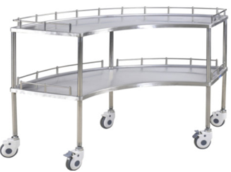
二、投标要求：
1、投标人必须具备相应医疗器械销售资质，合法经营的生产或经营单位、代理商, 须提供有效的营业执照、医疗器械经营许可证等复印件，均须加盖单位公章方为有效；
2、投标人的投标文件必须标明所投产品的品牌与参数，保证原厂正品供货，提供厂家证件及产品注册证等相关资料等；
3、中标人要免费提供产品的现场安装，保证产品的正常使用，如出现不符合招标文件要求的产品，无条件退货；
4、产品在我院验收合格后免费质保期不低于两年。

